六、tcpreplay工具配置

Tag 时间：2015/8/18

为了实现万兆网闸卡支持tcpreplay工具，从网上download一个开发源码包；(源码包在tools工具下)；修改部分用红底标示；

步骤：

1. 安装软件三部曲，./configure ; make ; make install;之一

运行./configure，该脚本print结果到显示上，说不支持send_packet：No;

定位：翻看了configure脚本，定位到 ac_status=$?，发现ac_status = 1;说当前libpcap版本太低，当前版本1.5.3，版本当然不低了；原因是测试libpcap版本的.c文件没有生成，原因是没有我们网闸卡的库libnacapi.a；

在configure检查libpcapversion前，把我们程序库放进去；

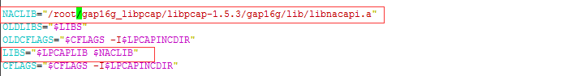

重新./configure； OK

1. make

报错；没有找到nac_xxx,等程序；同样是添加libnacapi.a库；修改Src/Makefile



重新返回上级目录，make；没有错误；

1. make install

没有问题；

在调用程序执行的过程中，报错ioctl() nac no such device；原因是tcpreplay默认使用的是socket传送数据，而不是pcap进行传送，这里需要修改src/config.h把HAVE_PF_PACKET注释掉就OK了；



最终结果：

